大兴安岭实验中学2015-2016学年度第一学期高三学年度
第一次月考考试历史试题
赵志佳
第I卷（选择题）

一、选择题（共25小题，每题2分，共50分）
1、 史学家吕思勉曾对中国早期政治制度作这样的评述：“《书经·洪范》载：‘汝则有大疑，谋及乃心，谋及卿士，谋及庶人，谋及卜筮。汝则从，龟从，筮从，卿士从，庶民从，是之谓大同……’此以（一）君主（二）卿士（三）庶人（四）龟（五）筮，各占一权，而以其多少数定吉凶。”下列最能反映材料观点的是
A．中国早期政治极具神权色彩 B．中国早期政治带有民主遗风
C．中国早期政治实行君主专制 D. 中国早期政治充满迷信愚昧
2. 在古代中国政治文明的演进过程中，出现过许多重要的地方行政制度。以下对古代中国地方行政制度的论述，正确的是
A．分封制既稳定了当时的政治秩序，也蕴含着以后分裂割据的因素
B．郡县制是贵族政治取代官僚政治的标志，推动了中央集权制的形成
C．行省制是满洲族的重要政治创新，有利于巩固统一的多民族国家
D．三省六部制明确了宰相之间的分工，大大提高了政府的行政效率
3、明代漳州名士张燮在《东西洋考》一书中提到：“顾海滨一带，田尽斥卤，耕者无所望岁，……贫者为佣，亦博升米自给。一旦戒严，不得下水，断其生活，若熟悉自古力势不肯抟手困穷，于是所在连结为盗，溃裂以出，其久潜踪于外者，既接纳不敢归又连结外夷，乡导以入。”材料主要反映了
A．重农抑商的必要性 B．沿海居民生活艰难
C．小农经济的脆弱性 D．海禁政策后果严重
4、1943年蒋介石在《中国之命运》中写道：“这些国耻（二十一条）违背我国民的希望，有损我国民的自信，激起我国民强烈的革命要求。五四运动就是这种要求的最鲜明的表现，在国民强烈的革命要求之下，军阀官僚的政治，只有没落的一途。”上述材料
A．肯定了五四运动的爱国主义和民族主义
B．全面揭示了五四运动发生的历史原因
C．准确分析了抗日战争后中国的政局形势
D．体现了国民党实现国共合作的政治愿望
5、罗马法规定：采用“要式买卖（买卖的一种方式）”时，当事人必须亲自到场，并由已达婚龄的市民五人出场作证，另由一已达婚龄的市民为司秤人。买卖时，由司秤人持秤，买受人一手持标的物或其象征物，一手持铜块说，“依照罗马法律，此物应归我所有，我是以此铜块和秤买来的”。说毕，以铜块击秤，随即交给出卖人，买卖就告成立，买受人立即取得所有权。对这段材料解读错误的是
A．罗马法形成完整、严密的体系 B．以铜作为商品交换的一般等价物
C．是商品经济发展的重要表现 D．买卖行为重视法律形式和程序
6、鲁迅说：“至于中国所谓的手段，在我看来，有时也应该说有的，但绝非‘以夷制夷’，倒是想‘以夷制华’。然而，夷又哪有这么愚笨呢，却先来一套‘以华制华’给你看”。中国近代史上能体现以夷制夷、以夷制华、以华制华三种策略的历史事件分别是
A. 太平天国，辛丑条约，甲午战争 B. 辛丑条约，太平天国，甲午战争
C. 甲午战争，太平天国，辛丑条约 D. 甲午战争，辛丑条约，太平天国
7、下表汇总了新中国成立以来为纪念抗日战争胜利所发行的邮票。其中，60周年的纪念邮票与之前相比，其主题的最主要变化在于
纪念周年 | 枚数和内容
15周年 | 4枚：卢沟桥风云、平型关胜利、欢送新四军抗日、领袖策划反攻
20周年 | 4枚：毛主席在著作、八路军东渡黄河、人民战争胜利、光荣参军
40周年 | 2枚：卢沟桥抗日、战斗在长城内外
50周年 | 8枚：七七战火、台儿庄大捷、百团大战、敌后游击战、芒友会师、华侨捐献、台湾光复、伟大胜利
60周年 | 4枚：全民抗战、中流砥柱、诺曼底登陆、攻克柏林  1枚小型张：和平与正义
A．突出了中国共产党在抗战中的地位
B．肯定了美苏两国对中国抗战的援助
C．展示了中华民族团结抗战的伟大力量
D．强调了中国在世界反法西斯战争中的作用
8、2012年是《南京条约》签署170周年，百年荣辱起于此，某班同学以此为契机开展研究性学习，利用不同史观解读《南京条约》。下列研究性成果不正确的是
A．西方工业文明与东方农耕文明的冲突—文明史观
B．中国卷入资本主义世界市场的开始—全球史观
C．资本主义生产方式扩张的必然结果—革命史观
D．晚清人们生活习俗出现西化—社会史观
9、公元前340年，雅典一下层女子因亵渎神灵被控犯罪，按法律当处死。辩护人用动情的言辞质问：“难道你们忍心让这位阿芙罗狄特（古希腊美丽女神）的弟子香消玉殒吗？”这打动了陪审团。经投票，陪审法庭判其无罪。这反映出在古代雅典
A．重视“美”的人文精神 B．注重保护妇女权利
C．法治和法律程序不健全 D．司法审判注重民主原则
10、根据1871年开始生效的德意志帝国宪法文本，这个新的民族国家称为“德意志联邦”，其最高首脑为“联邦主席”。直到威廉一世加冕时，人们才从发布的皇帝宣言中得知，“联邦主席”改成了“德意志皇帝”。原来，威廉一世希望自己被称为“德国皇帝”，这一要求遭到巴伐利亚国王和符滕堡国王的反对，最后威廉一世接受“德意志皇帝”称号。上述材料表明
A. 德意志帝国不适合建立联邦制 B．德意志帝国仍是封建专制政体
C．德意志帝国分裂割据局面仍没有消除 D．德意志帝国存在集权与分权主义之争
11、费正清在《剑桥中国晚清史》说：“通商口岸的报刊一般用大部分篇幅来报道地方的和商业的新闻，商业版一般是其他版的两倍。反之，维新派报纸有两个主要版面。一版专用于报道新闻，另一版专用于社论。通商口岸报纸中占很突出地位的商业和地方消息，在维新派报纸中却明显地缺乏。”对此解读正确的是
A．报纸成为维新派宣传政治纲领的工具 B．通商口岸比维新派活动地区商业发达
C．阅读报刊已成为民众生活的重要内容 D．中国近代新闻出版事业发展前途艰难
12、1689年英国议会颁布的《权利法案》沿袭了罗马法的精神，又开启了近代民主代议制的先河。其在世界民主化进程中最为深远的影响是
A．确立了英国的君主立宪制，为世界各国普遍接受
B．以法律条文捍卫了资产阶级的利益，巩固资产阶级革命成果
C．实现了由“主权在君”到“主权在民”的历史性转折
D．解决了革命引起的政局动荡问题，为国家崛起提供了坚实的政权保障
13、为了制定1954年宪法，毛泽东同志亲自主持，广泛征求意见。当时全民讨论了近三个月，参加讨论的有一亿五千多万人，最后由宪法起草委员会整理的意见共138万条，为宪法的制定提供了重要的条件。这说明1954年宪法
A．体现了社会主义原则
B．标志着社会主义制度在中国的建立
C．体现了人民民主原则
D．落实了多党合作和政治协商制度
14、亚历山大·温特在其书中这样写道：“戈尔巴乔夫的新思维是对美苏关系‘实质’深刻的、概念上的重新评估……在这种重新评估的基础上，苏联能够单方面地迅速结束冷战这个似乎已经固化的冲突。”从中可以看出戈尔巴乔夫的新思维
A．标志着“冷战”的结束 B．使社会主义阵营分裂
C．直接导致了“冷战”的结束 D．背离了科学社会主义道路
15、关于未来多极化格局有哪些极的问题学术界存在“三级论”（美国、欧洲、东亚）、“五级论”（美、日、欧、俄、中）和“六极论”（美、日、欧、俄、中、印度）等争议，这在本质上反映了
A．发展中国家的迅速崛起 B．国际政治经济发展的不平衡
C．美国实力的衰弱 D .一超多强局面的基本瓦解
16、清朝张廷玉《明史·食货志》中记载，宪宗即位，以没人曹吉祥地为宫中庄田，皇庄之名由此始。其后庄田遍郡县。给事中齐庄言：“天子以四海为家，何必置立庄田，与贫民较利。”这表明
A．皇室兼并土地加剧社会矛盾
B．皇室已成为最大的土地占有者
C．明朝时期自耕农的生活困苦
D．这是引发农民起义的最重要原因
17、据《明史》记载：隆庆时，诏江西烧造瓷器十余万。万历十九年命造十五万九千，既而复增八万，至三十八年末毕工。以上材料表明
A.江西制瓷工艺水平相对较高 B.明朝统治者生活日益腐化
C.全国瓷器主要来源于江西 D.社会市场对瓷器需求量较大
18、在中国传统社会里，往往足君子之泽，数世而斩。所谓‘千年土地八百主’的谚语正是惯见人世沧桑之后的概括。”文中的谚语实质上反映了中国古代
A．土地买卖相当频繁 B．地主士地私有制的变迁
C．自然经济渐趋瓦解 D．土地所有权的非连续性
19、资料记载元月十五日，京城中几个主要佛寺竞相举办法会，吸引人群；大街上百姓提灯游行，争奇斗艳，四处张灯结彩，好不热闹。皇帝特地下诏，当天京城大街特许夜行，官府不加取缔。这段文字描述的景象最可能发生于
A．汉代 B．唐代 C．宋代 D．清代
20、明朝万历年间，掌握纺织专业技能的人开始进入苏州城。清晨，这些有技术的“机工”伫立桥头，等待拥有织机和机房的“机户”雇佣，暮息而归。这种现象实质上反映了
A．手工业的发展使劳动力需求增加 B．农业的发展使农村出现了富裕劳动力
C．劳动力的商品化已经出现 D．资本主义生产关系普及
21、历史学家哈孟德夫妇说：“工业革命带来了物质力量的极大发展，也带来了物质力量 相伴着的无穷机遇。……然而，这次变革并没有能建立起一个更幸福、更合理、更富有自尊心的社会；相反，工业革命使千百万群众身价倍落，而迅速发展出一种一切都为利润牺牲的城市生活方式。”作者在这里主要表述的是
A、工业革命的全部目标在于发挥现代经济
B、工业资产阶级实力壮大但没有政治权利
C、工业革命使西方国家迅速完成了城市化
D、社会文明进步应体现社会整体均衡发展
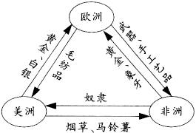
22、右图反映了16世纪初到18世纪中期的三角贸易情况，对此解读正确的是

A．机器工业品大量倾销到美洲 B．欧洲资本原始积累进程加速
C．非洲为工业革命提供劳动力 D．资本主义世界市场最终形成
23、张謇创办大生纱厂，不仅在筹建期间曾借用公款，而且开厂以后还依仗清政府，取得了“二十年之中，百里之内，不准别家设立纱厂”的垄断权。1904年，上海纺织业资本家朱畴拟在祟明增设大有公司，清政府商部竞出面替张謇加以阻止。由此可见
A．清政府大力支持洋务派创办工业
B．封建势力阻碍民族工业健康发展
C．民族资本家之间的自由竞争日趋澈烈[来源:中,教,网z]
D．近代民族工业没有摆脱外来势力控制
24、《中国资本主义与国内市场》一书记载：1933年，工业总产值中（包括制造业和矿冶业），消费资料工业产占70%以上，而生产资料工业产值不到30%。1936年，生产资料工业产值占工业总产值的23%，而消费资料工业产值则占工业总产值的77%。这一材料反映的实质是
A．在中国近代工业中，消费资料的生产比重稳步增长，生产资料生产的比重逐年下降
B．官僚资本和外国资本的双重压榨，使中国民族工业的发展举步维艰
C．民族工业在20世纪30年代得到较快发展，但工业布局不合理
D．中国近代工业结构畸形发展，没有形成独立完整的工业体系
25、1890年7月，美国国会通过的谢尔曼反托拉斯法规定："凡托拉斯或其他形式成立合同，联合或共谋限制州际贸易或对外贸易者，均属非法;任何人如缔结此类合同，或从事任何此类联合或共谋，均应认为是犯罪;任何人如垄断、企图垄断……均应认为是犯罪。这一法案有利于
A.维护广大人民的根本利益 B.改变自由竞争的基本原则
C.阻止生产资本的集中趋势 D.保障资本主义的正常发展

第II卷（非选择题）

26、（18分）阅读材料，完成下列各题。
材料 1868年，英国伦敦议会大厦前的十字路口安装了世界上第一盏煤气信号灯。它由一位警察牵动皮带操作：红灯停，绿灯行。这盏信号灯出现后，伦敦这个最繁忙的路口交通秩序有所好转。
1903年，美国颁布实施了首部交通法规，第一次提出了建立红绿灯信号、行人安全岛、人行横道标志等设施，后为世界各国所仿效。
1914年，美国的克利夫兰、纽约和芝加哥相继出现了由电力驱动的交通信号灯，缓解了这些城市出现的交通问题。随着美国汽车制造业迅猛发展，城市人口不断增加，对城市道路通行提出更高要求。此后，美国开始把多个交叉路口信号灯联接为一个联动式信号系统，由人工集中控制，使路口通行能力有所提高。
1926年，英国第一次安装和使用自动化的控制器来控制交通信号灯，成为城市交通自动控制的起点。
20世纪30年代初，美国开始使用车辆感应式信号控制器，雷达、超声波、电磁等检测器相继问世。
1952年，美国丹佛市首次把模拟计算机技术应用于交通信号灯控制。
1964年，加拿大多伦多建立了一套由计算机控制的交通信号协调控制系统，成为世界上第一个拥有电子计算机交通控制系统的城市。这是道路交通控制技术发展的里程碑。
20世纪80年代后期以来，城市交通状况日趋恶化，拥挤、阻塞、交通事故和噪声、环境污染成为日益严重的社会问题。人们认识到，只有综合考虑路口交通流与信号控制方案，并完善配套的城市交通法规，才有望改善城市交通，消除相关社会问题。智能交通控制系统应运而生，它采用实时侦测数据并自动调控信号灯，以保证道路的顺畅。
——据郑祖武《城市道路交通》等
请回答：
（1）根据材料并结合所学知识，指出城市道路交通信号灯诞生的历史背景。（6分）

（2）根据材料并结合所学知识，简述影响20世纪交通信号灯重大改进的主要科技成果。（8分）

（3）根据城市交通信号灯的发展历程，说明技术进步在哪些方面改善了城市生活。（4分）

27、（20分）近代以来，中国民族工业发展历程曲折坎坷。阅读材料，回答问题。

材料一 中国早期典型民族资本主义企业表

时 间 | 名 称
1866年 | 上海发昌机器厂
1873年 | 广东南海继昌隆缫丝厂
1878年 | 天津贻来牟机器磨坊

（1）依据材料一，分析中国民族资本主义企业在地域分布上有何特点？（2分）为什么？（4分）

材料二 不同历史时期我国工业比重图
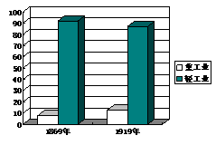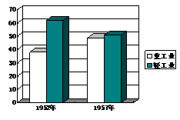
图1 图2
（2）依据图1，指出中国民族工业发展的局限。（2分）与图1相比，图2发生了哪些变化？（2分）简要分析其原因。（4分）

材料三 南京国民政府时期大事记（节选）
1928年，国民政府形式上统一全国。
1929年，世界经济危机爆发。
1930年，中原大战爆发。
1931年，日本发动“九一八”事变，侵占中国东三省。
1932年，国民政府开始推行货币制度改革。
1935年，国民政府开展“国民经济建设运动”。
1945年，陈立夫、陈果夫控制的中国蚕丝公司在上海设立。

（3）依据材料三，概括南京国民政府时期影响中国民族资本主义发展的因素有哪些？（6分）

28、（12分）阅读材料，完成下列要求。历史地图包含了政治、经济、文化等多种信息。

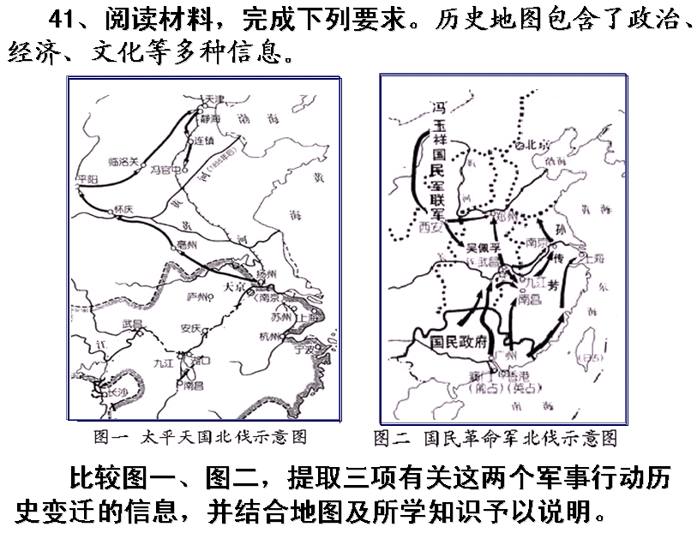

比较图一、图二，提取三项有关这两项军事行动历史变迁的信息，并结合地图及所学知识予以说明。
2015-2016学年度第一学期高三学年度第一次月考考试答案
选择题（每题2分，共50分）
题号 | 1 | 2 | 3 | 4 | 5 | 6 | 7 | 8 | 9 | 10 | 11 | 12 | 13
答案 | B | A | D | A | A | C | D | C | D | D | A | C | C
题号 | 14 | 15 | 16 | 17 | 18 | 19 | 20 | 21 | 22 | 23 | 24 | 25
答案 | C | B | A | A | D | B | C | D | B | B | D | D

26、（18分）
（1）背景：工业革命；城市快速发展（城市化进程加快，工业城市出现）；城市交通状况日益复杂（交通运输工具数量和种类增多）。（6分）
（2）内燃机的发明和应用，新式交通工具不断出现；电灯的发明和电力的广泛应用；计算机技术的产生和普及；网络技术的出现与应用。（8分）
（3）解决了城市化进程中日益突出的交通问题，改善了城市生活环境；推进城市化进程，提高城市管理水平；提高了城市文明程度（规则意识、法制观念、行为方式）。（4分）
【评分说明：本大题学生在答题时，不必拘泥于参考答案，只要言之有理、论之有据即同等评分，但本大题学生最高得分不得超过18分。】
27、（20分）
（1）特点：沿海通商口岸。（2分）
原因：沿海城市最早开放为通商口岸；自然经济最早瓦解（4分）
（2）局限：轻重工业比例严重失调。（或：重工业发展缓慢）（2分）
变化：轻重工业比例趋于平衡。（或：重工业得到发展）（2分）
原因：新中国的成立；开展一五计划，优先发展重工业。（4分）
（3）积极：国家形式上的统一；国民政府的推动、支持。（2分）
消极：内战的破坏；官僚资本挤压；世界经济危机影响；外国的侵略。（4分，答出两点即可）
28.（12分）
信息1：北伐的对象发生了变化。
说明：图一讨伐的是清政府，图二讨伐的是北洋军阀。
信息2：北伐的中心区域发生了变化。
说明：图一主要范围在黄河流域的北方地区，图二主要范围在长江流域的南方地区。
信息3：北伐的力量、线路不同。
说明：图一力量、线路单一，图二国共合作，多路并举。
信息4：北伐面临的形势不同。
说明：图一缺乏支援，图二形成了南北配合之势。（其它言之成理，也可得分）

